

SPESIFIKASI KEBUTUHAN PERANGKAT LUNAK

Seleksi Murid Baru Telkom School

untuk:

Kepala Sekolah Telkom

Dipersiapkan oleh:

1. Aqmarina Alifah Ismahyati (1301174058)
2. David Adi Saputra (1301174211)
3. Dira Afwa Mardanela (1301174199)
4. Jodi Kusuma (1301174265)

Program Studi S1 Informatika – Fakultas Informatika

Universitas Telkom

Jalan Telekomunikasi Terusan Buah Batu, Bandung

Indonesia

|  |  |  |  |
| --- | --- | --- | --- |
| Program Studi S1 Teknik Informatika  -  Fakultas Informatika | Nomor Dokumen | | Halaman |
| *SKPL-xxx* | |  |
| Revisi | *<nomor revisi>* | *Tgl: <isi tanggal>* |

# Daftar Perubahan

|  |  |
| --- | --- |
| Revisi | Deskripsi |
| A |  |
| B |  |
| C |  |
| D |  |
| E |  |
| F |  |
| G |  |

|  |  |  |  |  |  |  |  |  |
| --- | --- | --- | --- | --- | --- | --- | --- | --- |
| INDEX | - | A | B | C | D | E | F | G |
| TGL |  |  |  |  |  |  |  |  |
| Ditulis oleh |  |  |  |  |  |  |  |  |
| Diperiksa oleh |  |  |  |  |  |  |  |  |
| Disetujui oleh |  |  |  |  |  |  |  |  |

# Daftar Halaman Perubahan

|  |  |  |  |
| --- | --- | --- | --- |
| Halaman | Revisi | Halaman | Revisi |
|  |  |  |  |

# Daftar Isi

**Daftar Perubahan 1**

**Daftar Halaman Perubahan 2**

**Daftar Isi 3**

**1.** **Pendahuluan 4**

1.1 Tujuan Penulisan Dokumen 4

1.2 Ruang Lingkup / Cakupan Dokumen 4

1.3 Definisi, Singkatan, dan Akronim 4

1.4 Referensi 4

**2.** **Deskripsi Global Perangkat Lunak 5**

2.1 Statement of Objective Perangkat Lunak 5

2.2 Perspektif dan Fungsi Perangkat Lunak 5

2.3 Profil dan Karakteristik Pengguna 5

2.4 Lingkungan Operasi 5

2.5 Batasan Perangkat Lunak / Sistem 5

2.6 Asumsi dan Dependensi 6

**3.** **Deskrpsi Rinci Perangkat Lunak 7**

3.1 Deskripsi Kebutuhan 7

3.1.1 Kebutuhan Fungsional 7

3.1.2 Kebutuhan Non-Fungsional 7

3.2 Pemodelan Analisis 7

3.2.1 Usecase Diagram 7

3.2.2 Class Diagram: 8

**4.** **Kebutuhan Antarmuka Eksternal 9**

4.1 Antarmuka Pengguna 9

4.2 Antarmuka Perangkat Keras 9

4.3 Antarmuka Perangkat Lunak 9

4.4 Antarmuka Komunikasi 9

**5.** **Requirements Lain 10**

# Pendahuluan

## Tujuan Penulisan Dokumen

Penulisan dokumen ini ditujukan untuk menjelaskan Spesifikasi Kebutuhan Perangkat Lunak (SKPL) dengan analisis berorientasi objek dari perangkat lunak yang akan dibuat. Dokumen ini juga digunakan untuk membantu membuat spesifikasi kebutuhan perangkat lunak yang akan dibuat supaya sesuai dengan keinginan klien.

Dokumen SKPL ini juga digunakan sebagai acuan dan bahan evaluasi proses pengembangan perangkat lunak. Bagi pihak Pengembang, dokumen ini digunakan sebagai acuan dalam tahap pengembangan perangkat lunak agar perangkat lunak yang dibuat dapat sesuai dengan keinginan client. Sedangkan bagi client, dokumen ini dapat digunakan untuk mencatat spesifikasi kebutuhan perangkat lunak yang akan dibangun dan harapan tentang perangkat lunak yang diinginkan klien.

## Ruang Lingkup / Cakupan Dokumen

Perangkat lunak yang kami akan buat ini berbasis aplikasi website. Sehingga, dapat diakses melalui platform apapun baik dari komputer, tablet, maupun ponsel pintar. Perangkat lunak ini ditujukan supaya para siswa dapat dengan mudah mendaftar di Telkom School. Bahasa pemrograman yang digunakan dalam membuat perangkat lunak ini adalah bahasa pemrograman Java.

## Definisi, Singkatan, dan Akronim

* SKPL

SKPL merupakan singkatan dari Spesifikasi Kebutuhan Perangkat Lunak, yang berisi

spesifikasi perangkat lunak yang akan dikembangkan.

* ERD

ERD merupakan singkatan dari Entity Relationship Diagram. ERD berupa suatu model

berisi notasi dan symbol yang digunakan untuk menjelaskan hubungan antar data.

* Login

Login merupakan suatu proses untuk masuk ke suatu sistem. Login pada umumnya

menggunakan username dan password.

* Username

Username merupakan sebuah identitas berupa rangkaian kata yang digunakan untuk

mengakses suatu akun.

* Password

Password merupakan kata sandi yang terdiri dari rangkaian huruf dan angka, digunakan

untuk mengakses suatu akun.

* Use Case Diagram

Use Case Diagram adalah suatu diagram yang digunakan untuk mendeskripsikan

fungsionalitas sistem.

* Use Case Scenario

Use Case Skenario adalah suatu proses yang berisi penjelasan mengenai jalannya suatu

sistem dari.

* Class Diagram

Class Diagram merupakan suatu diagram yang berisi atribut dan method untuk menjalankan

suatu sistem.

* Flowmap

Flowmap merupakan suatu gabungan antara peta dan flowchart yang menunjukkan aliran

data.

## Referensi

Dokumen ini merujuk langsung pada hasil wawancara yang dilakukan dengan kepala Telkom School. Referensi yang digunakan dalam pembuatan dokumen ini adalah sebagai berikut :

* Template Spesifikasi Kebutuhan Perangkat Lunak (SKPL), Jurusan Informatika, Telkom University.
* Modul Praktikum APPL, IF LAB, Fakultas Informatika, Telkom University.

# Deskripsi Global Perangkat Lunak

## Statement of Objective Perangkat Lunak

Perangkat lunak yang kami buat ini merupakan perangkat lunak yang ditujukan untuk pendaftaran murid baru di Telkom School. Perangkat lunak ini berbasis website, sehingga dapat memudahkan pengguna dalam mengakses perangkat lunak ini. Pembuatan perangkat lunak ini merupakan permintaan dari Kepala Telkom School agar memudahkan siswa dalam melakukan pendaftaran murid baru di Telkom School. Sehingga, ini merupakan sebuah produk yang disengaja ada, karena ini merupakan permintaan dari Kepala Telkom School.

## Perspektif dan Fungsi Perangkat Lunak

Perangkat lunak seleksi pendaftaran murid baru telkom school ini merupakan perangkat lunak yang akan digunakan oleh para siswa sebagai pihak yang mendaftar sekolah telkom school dan pengelola yang bertugas untuk menyeleksi siswa-siswa yang melakukan pendaftaran.

Perangkat lunak ini akan membantu para siswa dalam melakukan proses penginputan biodata dan berkas serta nilai secara online sehingga para siswa tidak perlu melakukan pendaftaran secara offline dengan menuju ke telkom school. Hal ini akan mempermudah para siswa dan lebih mengefektifkan waktu sehingga para siswa tidak perlu mengantri dalam melakukan proses pendaftaran tahap awal.

Untuk para pengelelola, perangkat lunak ini akan membantu proses penyeleksian berkas dan nilai yang lebih cepat karena semua data-data yang diinputkan siswa akan ditampilkan dalam web sehingga tidak perlu mengecek satu-satu berkas yang ada secara manual yang akan menghabiskan lebih banyak waktu.

## Profil dan Karakteristik Pengguna

### Kelas HA (High Authorities) : Pengelola Website

Pada kelas ini, ditujukan untuk pengelola. Pada tipe pengguna ini, pengelola dapat mengatur semua fungsi yang ada dalam website.

Fungsi yang terdapat pada perangkat lunak ini, yaitu :

* Login ke website
* Melihat pendaftar
* Melihat data siswa yang lulus seleksi
* Menentukan tanggal pengumuman

Pengguna ini juga memiliki tingkat keamanan paling rendah, karena pengguna ini dapat diakses oleh siapapun yang memiliki username dan passwordnya.

### Kelas LA (Low Authorities) : Siswa

Pada kelas ini, ditujukan untuk siswa yang akan mendaftar sebagai murid baru di Telkom School. Pada tipe pengguna ini, pengguna dapat melakukan registrasi akun dan kemudian dapat mendaftar sebagai murid baru di Telkom School.

Pengguna ini dapat melakukan beberapa fungsi yaitu:

* Registrasi akun
* *Login* ke website
* *Input* biodata diri
* *Upload* berkas
* Mengubah data diri
* Melihat biodata diri yang sudah diinputkan
* Melihat berkas yang sudah diupload
* Melihat hasil pengumuman

Pengguna tipe ini memiliki tingkat keamanan tinggi, karena pengguna ini memiliki akun masing-masing yang telah didaftarkan oleh pengguna ke sistem.

## Lingkungan Operasi

Aplikasi ini merupakan sebuah aplikasi berbasis website sehingga dapat diakses dimanapun melalui perangkat keras apapun seperti laptop, komputer, tablet dan smartphone. Pihak yang dapat mengakses website ini yaitu para siswa yang sudah memiliki akun dan pengelola. Website ini juga dapat diakses melalui sistem operasi dengan tipe dan versi apapun serta dengan menggunakan browser apapun.

## Batasan Perangkat Lunak / Sistem

* Dalam website ini, Pengelola hanya memiliki satu akun sehingga pihak yang mengetahui username dan password pengelola, dapat mengakses website ini sebagai pengelola karena akun pengelola bersifat tetap.
* Perangkat lunak ini berbasis website sehingga diperlukannya koneksi internet untuk mengakses perangkat lunak ini.

## Asumsi dan Dependensi

Asumsi :

* Sistem seleksi pendaftaran murid baru Telkom School dapat diakses dari manapun dengan terhubung dengan jaringan internet.
* Para siswa harus memiliki akun dan login terlebih dahulu agar dapat masuk ke sistem.
* Para pengelola harus login menggunakan akun pengelola yang sudah ditentukan oleh sistem agar dapat masuk ke sistem.
* Para siswa hanya dapat memasukkan data serta berkas-berkas untuk keperluan pendaftaran, melihat kembali data dan berkas-berkas yang sudah dimasukkan untuk memastikan sudah diisi dengan benar, dan melihat hasil pengumuman kelulusan pada tanggal yang telah ditentukan.
* Para pengelola dapat melihat data siswa yang mendaftar, melihat data siswa yang lulus seleksi, dan menentukan kapan hasil pengumuman kelulusan dapat diakses oleh para siswa.
* Hasil pengumuman kelulusan dapat diakses oleh para siswa setelah tanggal yang akan ditentukan oleh pihak sekolah.

Dependensi :

* Siswa dan Pengelola harus login terlebih dahulu saat hendak menggunakan sistem.
* Berkas yang diupload oleh Siswa merupakan hasil scanner.
* Kelulusan Siswa dipengaruhi oleh kelengkapan upload berkas – berkas siswa, nilai UN, dan US siswa.

# Deskrpsi Rinci Perangkat Lunak

Perangkat lunak yang akan dibuat ini akan kami jelaskan menggunakan Usecase Diagram dan Usecase Scenario supaya dapat dimengerti dengan mudah.

## Deskripsi Kebutuhan

### Kebutuhan Fungsional

|  |  |  |  |
| --- | --- | --- | --- |
| No. | Kode Kebutuhan | Fungsi | Deskripsi |
| 1. | FR-IPDR | Input data registrasi | Fungsi ini digunakan oleh siswa untuk melakukan registrasi akun |
| 2. | FR-IPDB | Input biodata | Fungsi ini digunakan oleh siswa untuk menginputkan biodata siswa |
| 3. | FR-UB | Upload Berkas | Fungsi ini digunakan oleh siswa untuk mengupload berkas siswa. |
| 4. | FR- VBI | View Biodata | Fungsi ini digunakan oleh siswa untuk melihat biodata yang telah diinputkan siswa sebelumnya. |
| 5. | FR-VBE | View Berkas | Fungsi ini digunakan oleh siswa untuk melihat berkas yang telah di upload sebelumnya. |
| 6. | FR-VPK | View Pengumuman Kelulusan | Fungsi ini digunakan oleh siswa untuk melihat hasil kelulusan pada tanggal yang telah ditentukan pengelola. |
| 7. | FR-VDSL | View Data Siswa Lulus | Fungsi ini digunakan oleh pengelola untuk melihat siswa mana saja yang telah dianggap lulus oleh sistem. |
| 8. | FR-STP | Set Tanggal Pengumuman | Fungsi ini digunakan oleh pengelola untuk mengatur tanggal pengumuan, sehingga siswa dapat membuka tampilan pengumuman kelulusan dan dapat mengetahui siswa tersebut lulus atau tidak. |
| 9. | FR-VD | View Pendaftar | Fungsi ini digunakan oleh pengelolan untuk melihat data siswa yang mendaftar. |

### Kebutuhan Non-Fungsional

|  |  |  |  |
| --- | --- | --- | --- |
| No. | Kebutuhan | Kode Kebutuhan | Deskripsi |
| 1. | Availability | NFR-AVA | Penggunaan internet untuk dapat mengakses ke dalam sistem. |
| 2. | Ergonomy | NFR-ERG | Mudah untuk digunakan oleh Siswa maupun Pengelola. |
| 3. | Memory | NFR-MEM | Penyimpanan semua yang berhubungan dengan data disimpan didalam database MySQL. |
| 4. | Error-Handling | NFR-ERH | Terdapat pesan pop-up jika inputan tidak sesuai dengan sistem. |
| 5. | Safety | NFR-SAF | Hanya dapat digunakan dengan akun yang telah terdaftar pada database. |
| 6. | Display Aplication | NFR-DAP | Memberikan gambaran umum kegunaan dan penggunaan sistem. |

## Pemodelan Analisis

### Usecase Diagram

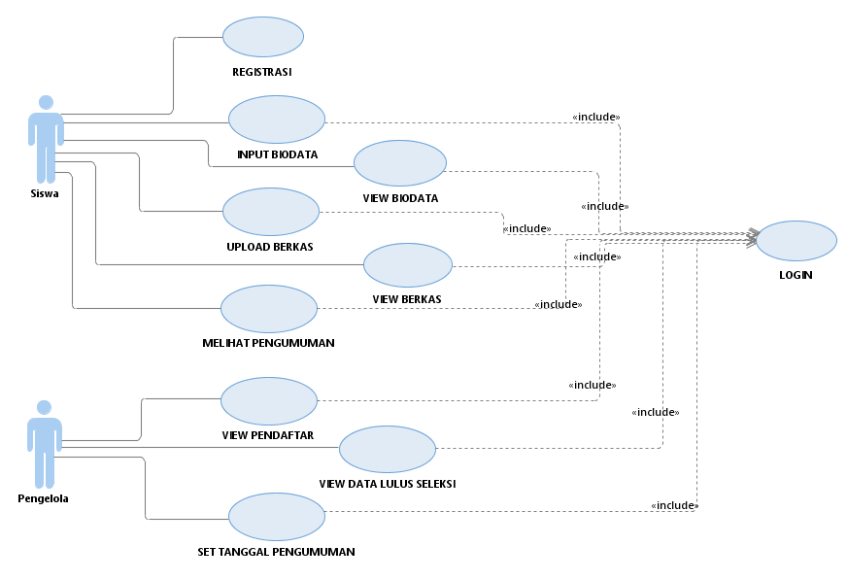

### Usecase Scenario

#### Usecase Scenario #1

|  |  |  |
| --- | --- | --- |
| Nama Use Case | Registrasi Akun | |
| Deskripsi | Fungsi ini digunakan oleh Siswa untuk membuat akun yang akan digunakan untuk pendaftaran | |
| Pre-Kondisi | Siswa belum memiliki akun dan ingin membuat akun | |
| Post-Kondisi | Siswa telah memiliki akun | |
| Skenario Utama |  | |
|  | Aktor | Sistem |
| 1. Membuka website Seleksi Pendaftaran Murid Baru Telkom School |  |
|  | 1. Menampilkan tampilan utama website |
| 1. Klik link registrasi akun pada website |  |
|  | 1. Menampilkan form inputan |
| 1. Menginput data username, password, dan nama lalu mengklik tombol “Registrasi” |  |
|  | 1. Sistem mengecek username yang diinputkan user apakah terdapat pada database atau tidak. |
|  |  | 1. Sistem akan mendaftarkan username, password, dan nama Siswa ke dalam database dan sistem menampilkan pesan “Akun telah terdaftar” |
| Skenario Eksepsional (Alternative flow) | Ditemukan username yang sama pada database | |
|  | Aktor | Sistem |
|  | 1. Sistem menampilkan pesan “Username telah digunakan.” |
| 1. Siswa mengklik tombol “input ulang” |  |
|  |  | 1. Sistem mengosongkan form inputan. |
|  | 1. Siswa kembali melakukan *Usecase : Registrasi Akun* |  |

#### Usecase Scenario #2

|  |  |  |
| --- | --- | --- |
| Nama Use Case | Login | |
| Deskripsi | Fungsi ini dilakukan oleh siswa dan pengelola agar bisa masuk ke sistem utama website | |
| Pre-Kondisi | Siswa atau pengelola ingin login ke website | |
| Post-Kondisi | Siswa atau pengelola telah login ke website | |
| Skenario Utama |  | |
|  | Aktor | Sistem |
| 1. Membuka website Seleksi Pendaftaran Murid Baru Telkom School |  |
|  | 1. Menampilkan tampilan utama website |
| 1. Klik link login akun pada website |  |
|  | 1. Menampilkan form inputan |
| 1. Menginput username dan password lalu mengklik tombol “Login” |  |
|  | 1. Sistem memproses inputan siswa atau pengelola dengan mengecek apakah username dan password terdapat pada database |
|  |  | 1. Menampilkan pesan “Login Berhasil” lalu menuju ke halaman siswa atau pengelola |
| Skenario Eksepsional (Alternative flow) | Tidak ditemukan username dan password pada database | |
|  | Aktor | Sistem |
|  | 1. Menampilkan pesan “Username atau Password salah” |
| 1. Mengklik tombol “OK” |  |
|  |  | 1. Sistem mengosongkan form inputan. |
|  | 1. Siswa kembali melakukan *Usecase : Login* |  |

#### Usecase Scenario #3

|  |  |  |
| --- | --- | --- |
| Nama Use Case | Input Biodata Siswa | |
| Deskripsi | Fungsi ini dilakukan oleh siswa untuk menginputkan biodata diri untuk melengkapi proses pendaftaran | |
| Pre-Kondisi | Siswa ingin menginputkan biodata diri | |
| Post-Kondisi | Siswa telah menginputkan biodata diri | |
| Skenario Utama |  | |
|  | Aktor | Sistem |
| 1. Siswa mengklik input biodata diri |  |
|  | 1. Sistem menampilkan form biodata diri |
| 1. Siswa mengisi biodata pada form yang telah tersedia |  |
| 1. Setelah selesai mengisi biodata, siswa mengklik tombol submit |  |
|  | 1. Sistem menampilkan pesan konfirmasi “Apakah data yang dimasukkan sudah benar?” |
|  | 1. Sistem menginputkan biodata siswa ke dalam database dan kemudian meneruskan ke halaman siswa. |
|  |  |  |
| Skenario Eksepsional (Alternative flow) | Biodata yang dimasukkan tidak lengkap | |
|  | Aktor | Sistem |
|  | 1. Sistem menampilkan pesan “Harap lengkapi Biodata Diri” |
| 1. Mengklik tombol “OK” |  |
|  |  | 1. Sistem menampilkan form inputan biodata kembali. |
|  | 1. Siswa melengkapi biodata yang kurang lengkap. |  |

#### Usecase Diagram #4

|  |  |  |
| --- | --- | --- |
| Nama Use Case | Upload Berkas Siswa | |
| Deskripsi | Fungsi ini dilakukan oleh siswa untuk mengunggah berkas siswa | |
| Pre-Kondisi | Siswa ingin mengunggah biodata diri | |
| Post-Kondisi | Siswa telah mengunggah biodata diri | |
| Skenario Utama |  | |
|  | Aktor | Sistem |
| 1. Siswa mengklik “Upload Berkas Siswa” |  |
|  | 1. Sistem menampilkan form Upload Berkas |
| 1. Siswa mengunggah berkas pada form yang telah tersedia |  |
| 1. Setelah selesai mengunggah berkas, siswa mengklik tombol submit |  |
|  | 1. Sistem menampilkan pesan konfirmasi “Apakah Berkas yang dimasukkan sudah benar?” |
|  | 1. Sistem menginputkan berkas siswa ke dalam database dan kemudian meneruskan ke halaman siswa. |
|  |  |  |
| Skenario Eksepsional (Alternative flow) | Berkas yang dimasukkan terlalu besar atau format berkas tidak sesuai. | |
|  | Aktor | Sistem |
|  | 1. Sistem menampilkan pesan “Berkas terlalu besar atau format berkas tidak sesuai” |
| 1. Siswa mengklik tombol “Ok” |  |
|  |  | 1. Sistem menampilkan form Upload Berkas kembali. |
|  | 1. Siswa mengunggah berkas yang sesuai. |  |

#### Usecase Diagram #5

|  |  |  |
| --- | --- | --- |
| Nama Use Case | Melihat Pengumuman Kelulusan | |
| Deskripsi | Fungsi ini dilakukan oleh siswa untuk menampilkan pengumuman kelulusan siswa | |
| Pre-Kondisi | Siswa ingin melihat hasil kelulusan | |
| Post-Kondisi | Siswa dapat melihat hasil kelulusan | |
| Skenario Utama |  | |
|  | Aktor | Sistem |
| 1. Siswa mengklik menu “Lihat hasil kelulusan” |  |
|  | 1. Sistem menampilkan data hasil kelulusan siswa |
|  |  |  |
| Skenario Eksepsional (Alternative flow) | Data kelulusan siswa belum ada | |
|  | Aktor | Sistem |
|  | 1. Sistem menampilkan pesan “Data kelulusan siswa belum ada” |
| 1. Siswa mengklik tombol “Ok” |  |
|  |  | 1. Sistem mengembalikan ke halaman siswa |

* + - 1. Usecase Diagram #6

|  |  |  |
| --- | --- | --- |
| Nama Use Case | View Biodata | |
| Deskripsi | Fungsi ini dilakukan oleh siswa untuk melihat biodata yang sudah diinputkan oleh siswa sebelumnya | |
| Pre-Kondisi | Siswa ingin melihat data biodata | |
| Post-Kondisi | Siswa telah melihat data biodata | |
| Skenario Utama |  | |
|  | Aktor | Sistem |
| 1. Siswa mengklik “View Biodata Siswa” |  |
|  | 1. Sistem menampilkan Biodata Siswa |
|  |  |  |
| Skenario Eksepsional (Alternative flow) | Data Biodata Siswa belum ada | |
|  | Aktor | Sistem |
|  | 1. Sistem menampilkan pesan “Data Biodata siswa belum ada” |
| 1. Mengklik tombol “OK” |  |
|  |  | 1. Sistem mengembalikan ke halaman utama. |

* + - 1. Usecase Diagram #7

|  |  |  |
| --- | --- | --- |
| Nama Use Case | View Berkas | |
| Deskripsi | Fungsi ini dilakukan oleh siswa untuk melihat berkas yang sudah diinputkan oleh siswa sebelumnya | |
| Pre-Kondisi | Siswa ingin melihat data berkas | |
| Post-Kondisi | Siswa telah melihat data berkas | |
| Skenario Utama |  | |
|  | Aktor | Sistem |
| 1. Siswa mengklik “View Biodata Siswa” |  |
|  | 1. Sistem menampilkan Berkas Siswa |
|  |  |  |
| Skenario Eksepsional (Alternative flow) | Data Berkas Siswa belum ada | |
|  | Aktor | Sistem |
|  | 1. Sistem menampilkan pesan “Data Berkas siswa belum ada” |
| 1. Mengklik tombol “OK” |  |
|  |  | 1. Sistem mengembalikan ke halaman utama. |

* + - 1. Usecase Scenario #8

|  |  |  |
| --- | --- | --- |
| Nama Use Case | View Pendaftar | |
| Deskripsi | Fungsi ini dilakukan oleh pengelola untuk melihat pendaftar yang sudah mendaftar sebelumnya | |
| Pre-Kondisi | Pengelola ingin melihat data pendaftar | |
| Post-Kondisi | Pengelola telah melihat data pendaftar | |
| Skenario Utama |  | |
|  | Aktor | Sistem |
| 1. Pengelola mengklik “View Pendaftar” |  |
|  | 1. Sistem menampilkan data pendaftar |
|  |  |  |
| Skenario Eksepsional (Alternative flow) | Data Biodata Siswa belum ada | |
|  | Aktor | Sistem |
|  | 1. Sistem menampilkan pesan “Data pendaftar belum ada” |
| 1. Mengklik tombol “OK” |  |
|  |  | 1. Sistem mengembalikan ke halaman pengelola. |

* + - 1. Usecase Scenario #9

|  |  |  |
| --- | --- | --- |
| Nama Use Case | View Data Lulus Seleksi | |
| Deskripsi | Fungsi ini dilakukan oleh pengelola untuk melihat data lulus seleksi yang sudah diseleksi oleh sistem | |
| Pre-Kondisi | Pengelola ingin melihat data lulus seleksi | |
| Post-Kondisi | Pengelola telah melihat data lulus seleksi | |
| Skenario Utama |  | |
|  | Aktor | Sistem |
| 1. Pengelola mengklik “View Data Lulus Seleksi” |  |
|  | 1. Sistem menampilkan Data Lulus Seleksi |
|  |  |  |
| Skenario Eksepsional (Alternative flow) | Data Lulus Seleksi belum ada | |
|  | Aktor | Sistem |
|  |  | 1. Sistem menampilkan pesan “Data Lulus Seleksi belum ada” |
| 1. Mengklik tombol “OK” |  |
|  |  | 1. Sistem mengembalikan ke halaman pengelola. |

* + - 1. Usecase Scenario #10

|  |  |  |
| --- | --- | --- |
| Nama Use Case | Set Tanggal Pengumuman | |
| Deskripsi | Fungsi ini dilakukan oleh pengelola untuk mengeset tanggal pengumuman | |
| Pre-Kondisi | Pengelola ingin mengeset tanggal pengumuman | |
| Post-Kondisi | Pengelola telah mengeset tanggal pengumuman | |
| Skenario Utama |  | |
|  | Aktor | Sistem |
| 1. Pengelola mengklik menu “mengeset tanggal pengumuman” |  |
|  | 1. Sistem menampilkan halaman untuk mengeset tanggal pengumuman |
| 1. Pengelola menginputkan tanggal pengumuman. |  |
| 1. Setelah selesai menginputkan pengelola mengklik tombol submit |  |
|  | 1. Sistem menampilkan konfirmasi “Apakah data yang diinputkan sudah benar?” |
|  | 1. Sistem menyimpan data yang sudah diinputkan ke dalam database dan menampilkan tanggal pengumuman. |

### Class Diagram:



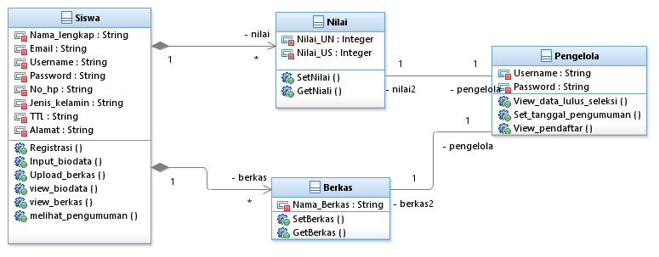

# Kebutuhan Antarmuka Eksternal

## Antarmuka Pengguna

Aplikasi Seleksi Murid Baru Telkom School menggunakan antarmuka berbasis web, dan Siswa dapat mengaksesnya dari laptop, komputer, tablet dan smartphone yang telah terhubung dengan jaringan internet. Antarmuka dari aplikasi Seleksi Siswa Baru Telkom School mencakup Registrasi akun siswa, Login akun siswa maupun pengelola, Pengisian biodata siswa, Upload berkas – berkas siswa, Melihat biodata yang sudah diinputkan siswa, Melihat berkas yang sudah diunggah siswa, Melihat hasil pengumuman kelulusan oleh siswa, Melihat pendaftar yang mendaftar, Melihat data siswa oleh pengelola, dan Set tanggal pengumuman.

* Registrasi akun siswa.

Siswa yang belum memiliki akun menekan tombol registrasi pada website untuk membuat akun agar bisa masuk ke sistem dengan syarat username tiap siswa berbeda – beda.

* Login akun siswa maupun pengelola.

Siswa yang telah memiliki akun dapat melakukan login dengan menekan tombol login pada website begitu juga dengan pengelola dapat mengakses website ketika sudah menginputkan username dan password yang valid.

* Pengisian biodata siswa.

Siswa yang telah login diharuskan mengisi biodata siswa dengan menekan tombol isi biodata pada menu siswa. Sehingga siswa dapat mengisi biodatanya, setelah siswa mengisi biodata maka siswa menekan tombol submit untuk memasukkan biodata yang telah diinputkan ke dalam database.

* Upload berkas – berkas siswa.

Siswa yang sudah mengisi biodata diharuskan untuk mengupload berkas – berkas seperti Kartu Keluarga, SKHU dan Ijazah yang diperlukan untuk pendaftaran dengan menekan tombol upload berkas yang terdapat pada menu siswa.

* Melihat biodata yang sudah diinputkan siswa.

Setelah siswa telah melakukan pengisian biodata siswa, siswa dapat melihat kembali biodata tersebut dengan menekan tombol biodata diri pada menu utama untuk memastikan apakah biodata yang sudah terisi dengan baik dan benar.

* Melihat berkas yang sudah diunggah siswa.

Setelah siswa telah melakukan upload berkas, siswa dapat melihat kembali berkas-berkas tersebut dengan menekan tombol berkas pada menu utama untuk memastikan apakah berkas yang sudah diupload dengan baik dan benar.

* Melihat hasil pengumuman kelulusan.

Pada tanggal yang telah ditentukan siswa dapat melihat hasil kelulusan dengan membuka website dan menekan tombol lihat seleksi pada menu utama, maka akan muncul list yang menunjukkan data dari database siswa lulus seleksi.

* Melihat pendaftar yang mendaftar.

Saat berlangsungnya proses pendaftaran, pengelola dapat melihat data siswa-siswa yang mendaftar sekolah ini dengan menekan tombol siswa yang mendaftar pada menu utama.

* Melihat data siswa oleh pengelola.

Pengelola dapat melihat data seluruh siswa yang mendaftar sekolah ini dengan menekan tombol data siswa pada menu utama.

* Set tanggal pengumuman.

Setelah sistem telah menyelesaikan proses seleksi, Pengelola dapat menentukan kapan pengumuman hasil kelulusan dapat dilihat oleh para siswa dengan menekan tombol pengumuman pada menu utama lalu mengisi tanggal pengumuman pada form yang disediakan.

## Antarmuka Perangkat Keras

Perangkat keras yang diperlukan untuk menjalankan perangkat lunak ini yaitu :

• Standard PC

• Keyboard

• Printer

• Mouse

• Standard Smartphone

## Antarmuka Perangkat Lunak

Aplikasi seleksi pendaftaran murid baru Telkom School bergerak untuk memudahkan proses pendaftaran murid baru sehingga tidak perlu melakukan pendaftaran offline di tahap awal. Aplikasi yang akan dibuat dan dikembangkan menggunakan bahasa pemrograman HTML,CSS serta Javascript yang dapat berjalan di berbagai web browser.

## Antarmuka Komunikasi

Sistem pendaftaran murid baru ini merupakan sistem yang terhubung dengan menggunakan jaringan internet berbasis protocol Transmission Control Protocol/Internet Protocol (TCP/IP). Sistem ini juga menggunakan Hypertext Transfer Protocol (HTTP) sebagai sarana pengatur komunikasi antara user dengan server.

# Requirements Lain

Requirements lain yang diperlukan:

* MySQL sebagai database

**Lampiran A: Daftar Kata-Kata Sukar**

* SKPL

SKPL merupakan singkatan dari Spesifikasi Kebutuhan Perangkat Lunak, yang berisi

spesifikasi perangkat lunak yang akan dikembangkan.

* ERD

ERD merupakan singkatan dari Entity Relationship Diagram. ERD berupa suatu model

berisi notasi dan symbol yang digunakan untuk menjelaskan hubungan antar data.

* Login

Login merupakan suatu proses untuk masuk ke suatu sistem. Login pada umumnya

menggunakan username dan password.

* Username

Username merupakan sebuah identitas berupa rangkaian kata yang digunakan untuk

mengakses suatu akun.

* Password

Password merupakan kata sandi yang terdiri dari rangkaian huruf dan angka, digunakan

untuk mengakses suatu akun.

* Use Case Diagram

Use Case Diagram adalah suatu diagram yang digunakan untuk mendeskripsikan

fungsionalitas sistem.

* Use Case Scenario

Use Case Skenario adalah suatu proses yang berisi penjelasan mengenai jalannya suatu

sistem dari.

* Class Diagram

Class Diagram merupakan suatu diagram yang berisi atribut dan method untuk menjalankan

suatu sistem.

* Flowmap

Flowmap merupakan suatu gabungan antara peta dan flowchart yang menunjukkan aliran

data.

**Lampiran B: Analysis Models**

• Proses Bisnis

Website Seleksi Pendaftaran Murid Baru Telkom School merupakan suatu sistem berbasis web yang bergerak di bidang pendidikan. Website ini bertujuan untuk membantu sekolah Telkom School untuk menyeleksi siswa-siswa yang akan melakukan pendaftaran ke sekolah tersebut. Di dalam proses bisnis website ini, terdapat 2 user dengan proses yang berbeda yaitu dari Siswa dan Pengelelola.

Dalam proses bisnis yang dilakukan oleh Siswa, terdapat 4 proses utama yaitu :

o Proses registrasi akun

o Proses login

o Proses input biodata

o Proses upload berkas

Dalam proses bisnis yang dilakukan oleh Pengelola, terdapat 2 proses utama yaitu :

o Proses login

o Proses penentuan tanggal pengumuman hasil kelulusan siswa

Hasil pengumuman kelulusan siswa didapat setelah sistem melakukan seleksi data dan berkas yang berupa kelengkapan berkas-berkas seperti SKHUN, Ijazah dan KK serta seleksi nilai siswa yang berupa nilai UN dan US yang melebihi nilai 7,5.

* ERD

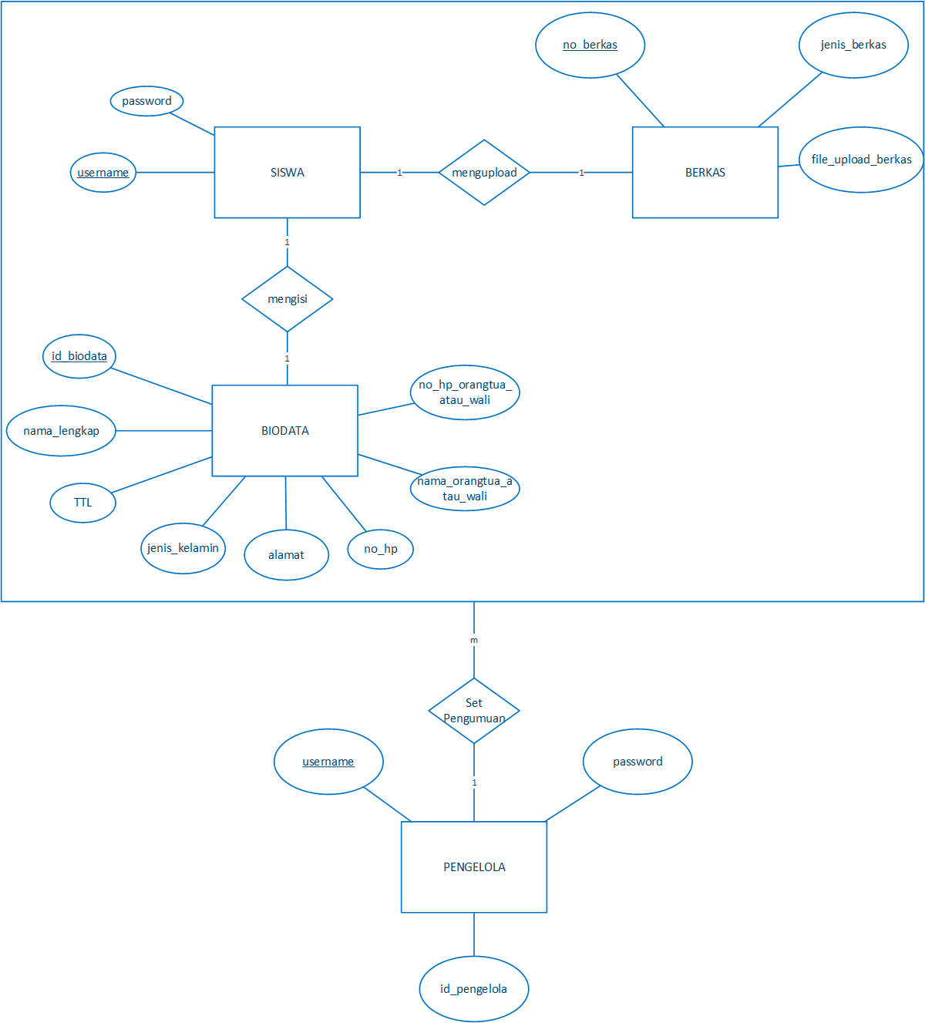

* Flowmap

